Міністерство освіти і науки України
Національний технічний університет України
“Київський політехнічний інститут”
Кафедра фізичної та біомедичної електроніки

лабораторна РОБОТА № 6

з дисципліни «Теорія сигналів»
«Вейвлет-аналіз сигналів»

Студента 3 курсу групи ДП-22

Мазура К.С.

Кількість балів: ______

Дата: ___________ 2014 р.

Київ
Мета роботи: дослідити відображення властивостей сигналів у вейвлет-скейлограмі; набути навичок реалізації вейвлет-перетворення сигналів у середовищі MatLAB.
Основні теоретичні відомості

Вейвлет-перетворення – це розклад сигналу у набір функцій-вейвлетів, кожна з яких є розтягнутою або стисненою та зміщеною копією одної (для кожного сигналу) функції, яка називається материнським вейвлетом.
Неперервне вейвлет-перетворення функції 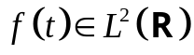 – це функція двох змінних:
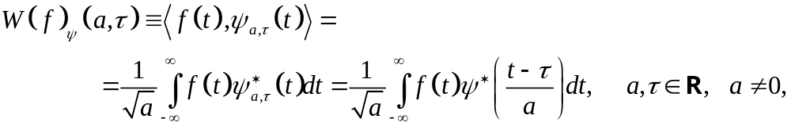

Порядок роботи

1. Обрати материнську вейвлет-функцію за варіантом з таблиці 1. Отримати та уяснити інформацію щодо обраної вейвлет-родини (функція waveinfo). Розрахувати значення вейвлет-функції та масштабуючої функції (якщо вона існує) побудувати їх графіки (функція wavefun).
Таблиця 1
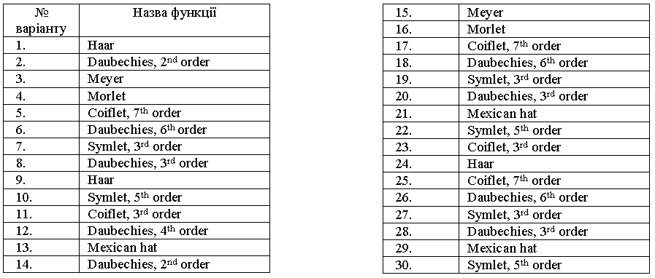
close all;
clear all;
clc;
waveinfo('db');
[phi,psi,x] = wavefun('db4');
figure
subplot(2,1,1)
plot(x,phi);
title('Графік масштабуючої функції ');
xlabel('Відліки');
ylabel('Амплітуда');
subplot(2,1,2)
plot(x,psi)
title('Графік вейвлет-функції ');
xlabel('Відліки');
ylabel('Амплітуда');

Information on Daubechies wavelets.

Daubechies Wavelets

General characteristics: Compactly supported
wavelets with extremal phase and highest
number of vanishing moments for a given
support width. Associated scaling filters are
minimum-phase filters.

Family Daubechies
Short name db
Order N N strictly positive integer
Examples db1 or haar, db4, db15

Orthogonal yes
Biorthogonal yes
Compact support yes
DWT possible
CWT possible

Support width 2N-1
Filters length 2N
Regularity about 0.2 N for large N
Symmetry far from
Number of vanishing
moments for psi N

Reference: I. Daubechies,
Ten lectures on wavelets,
CBMS, SIAM, 61, 1994, 194-202.
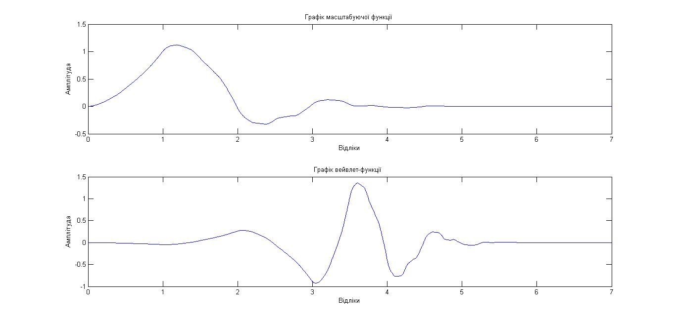

2. Сформувати вектор масштабних коефіцієнтів a=[.01:.02:.11 .2:.2:1 2:2:30].
Побудувати скейлограми сигналів з частини 2 лабораторної роботи № 4. На основі аналізу скейлограм зробити висновки щодо відповідності властивостей сигналів у часі, їх відображення на скейлограмі. Порівняти відображення характеристик сигналів на скейлограмі та спектрограмі, зробити висновки.
close all; clear all;

T=1;
Fs=128;
t=0:1/Fs:T-1/Fs;
f=[2 2.5];
a=[.01:.02:.11 .2:.2:1 2:2:30];
l=length(f);
for i=1:l
is(i,:)=sin(2*pi*f(i)*t);
figure;
cwt(is(i,:),a,'db4','plot');
colorbar;
figure;
cwt(is(i,:),a,'db4','scal');
figure;
cwt(is(i,:),a,'db4','3Dplot');
colorbar;
end

clear all;
T=15;Fs=128;f=40;p=10;T1=1;
t=0:1/Fs:T-1/Fs;
a=[.01:.02:.11 .2:.2:1 2:2:30];
is1 = sin(2*pi*f*t);
figure;
cwt(is1,a,'db4','scal');
figure;
cwt(is1,a,'db4','3Dplot');
colorbar;
is2 = rectpuls(t-p,T1);
figure;
cwt(is2,a,'db4','scal');
figure;
cwt(is2,a,'db4','3Dplot');
colorbar;
is3 = 10*rand(1,length(t));
figure;
cwt(is3,a,'db4','scal');
figure;
cwt(is3,a,'db4','3Dplot');
colorbar;
IS = is1+is2+is3;
figure;
cwt(is1,a,'db4','scal');
figure;
cwt(IS,a,'db4','3Dplot');
colorbar;

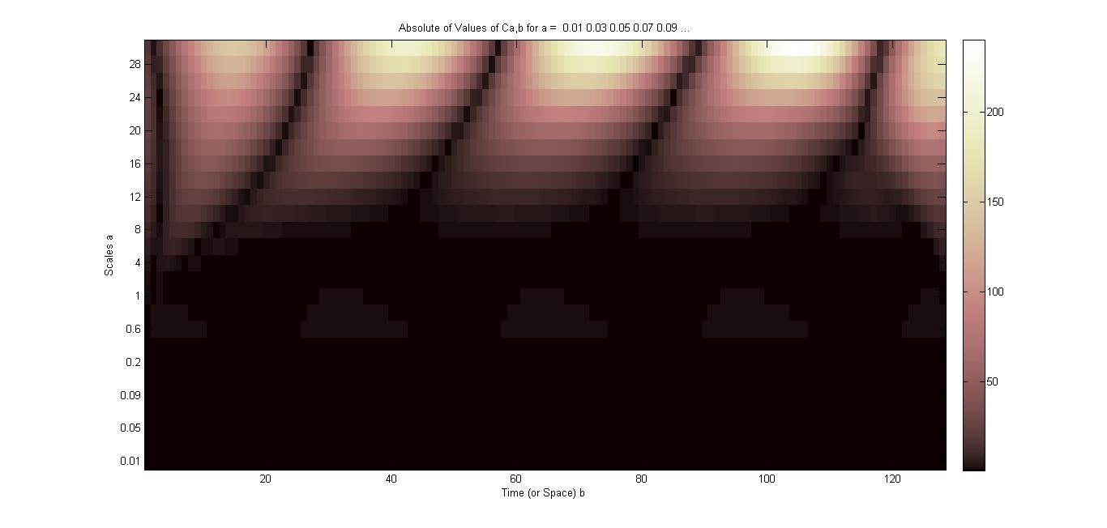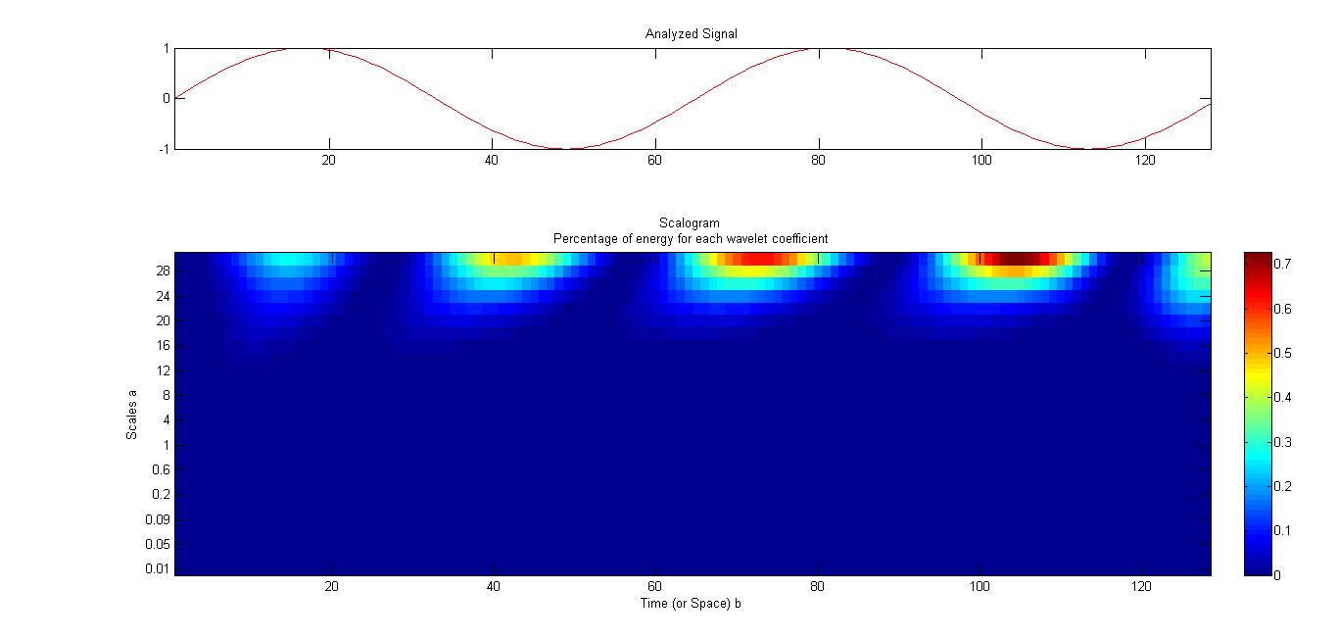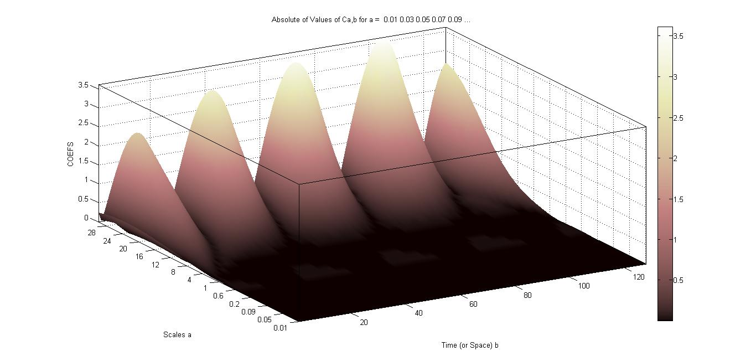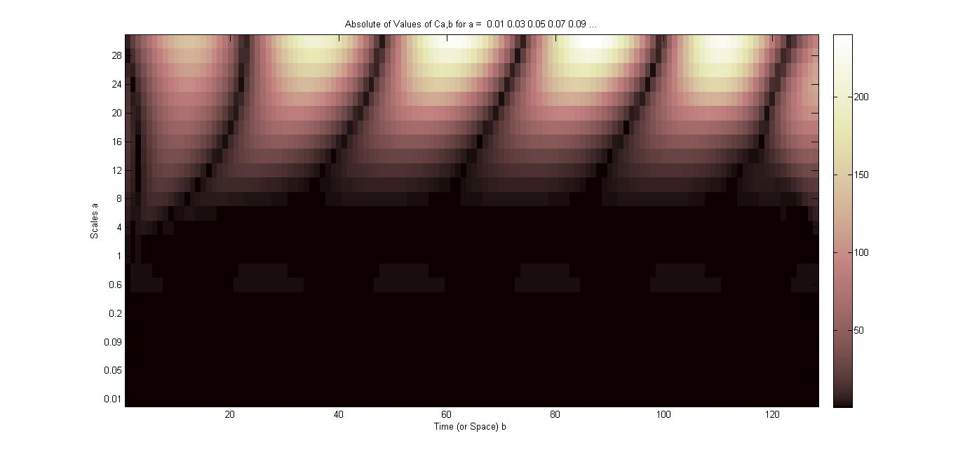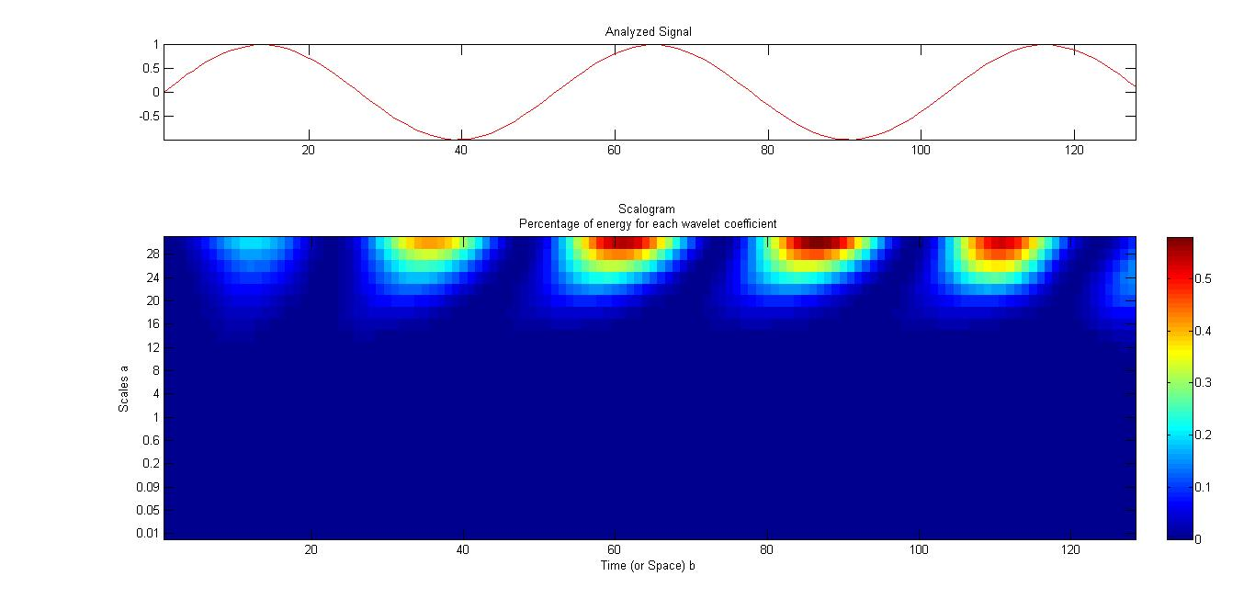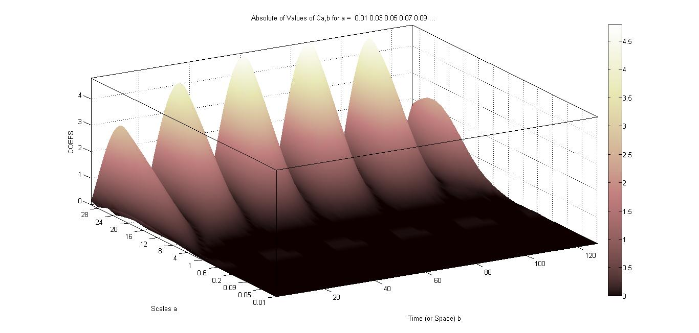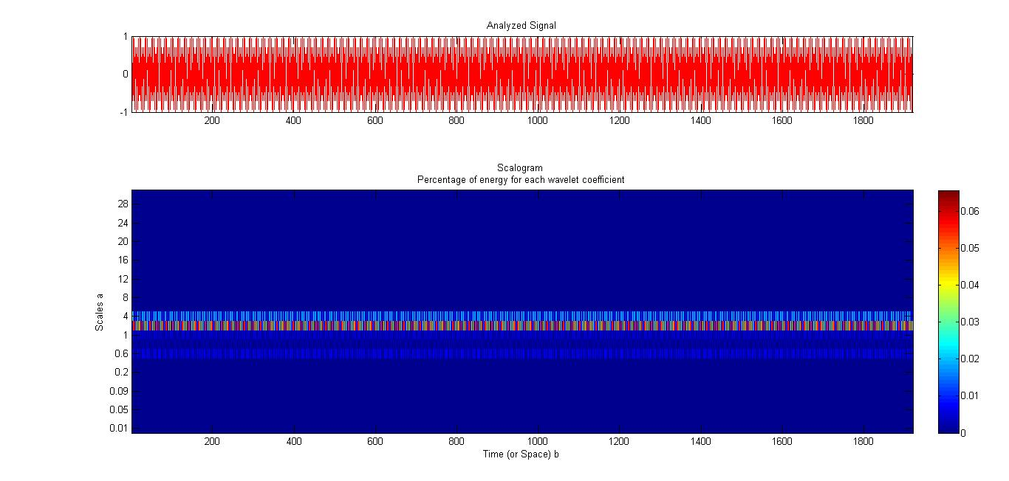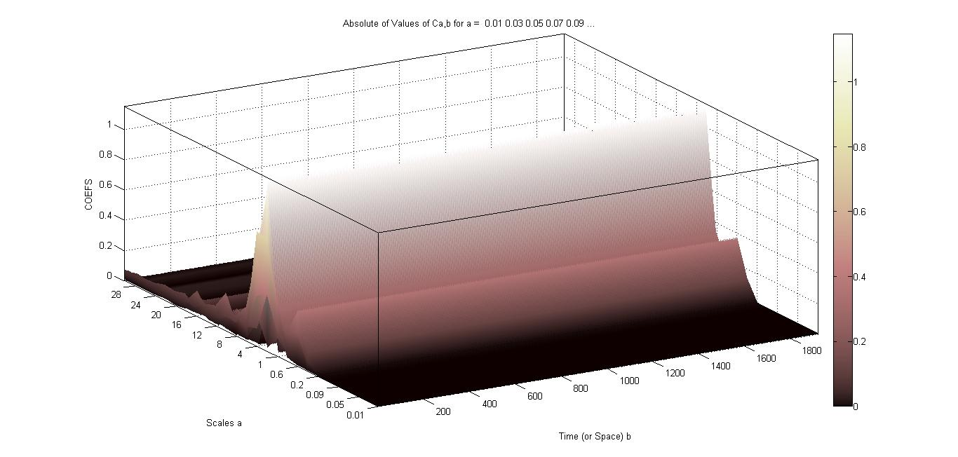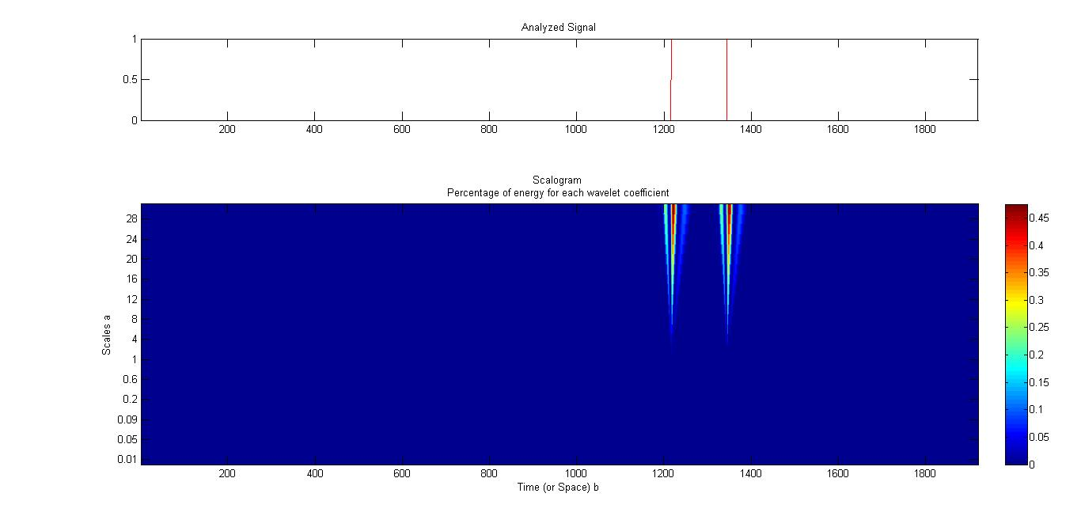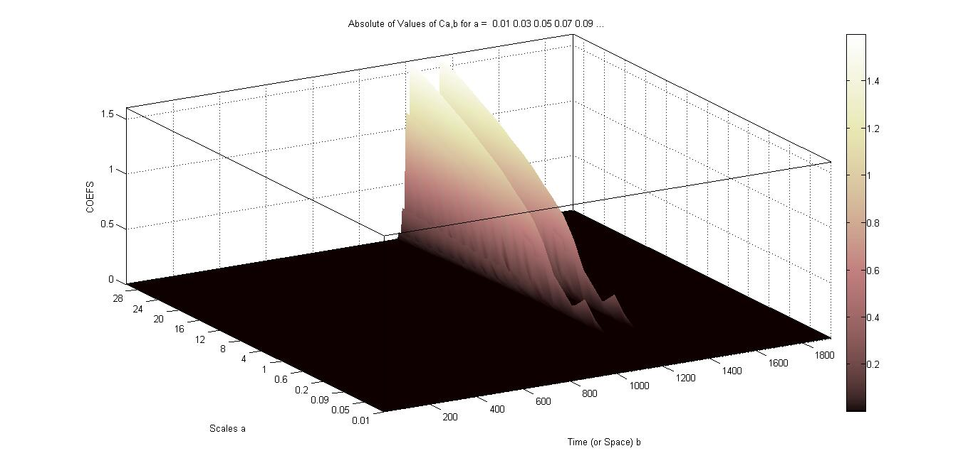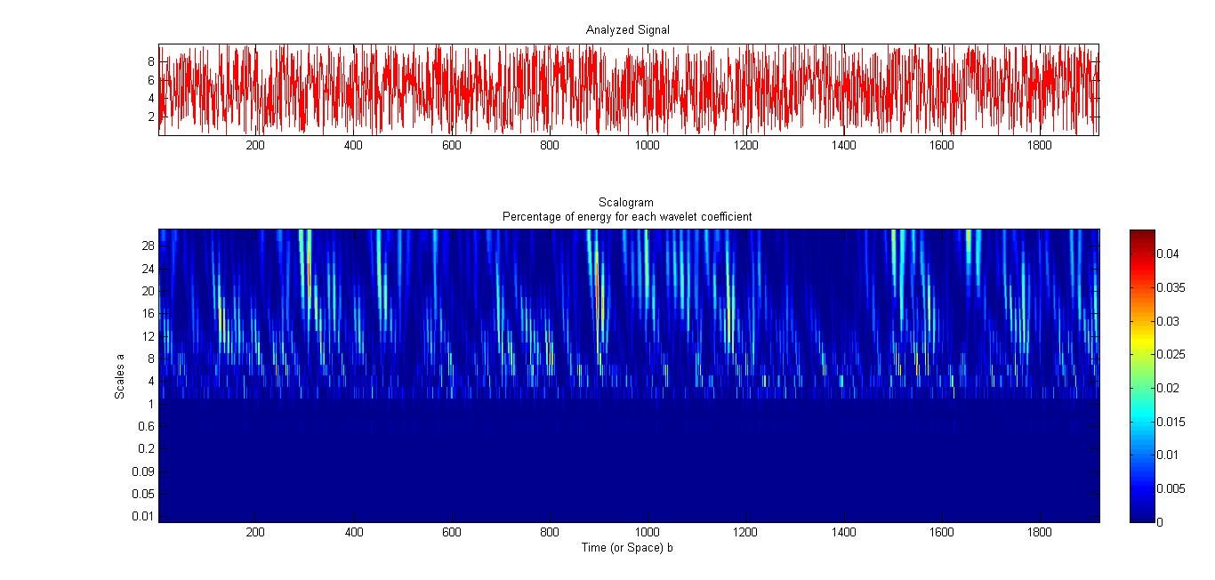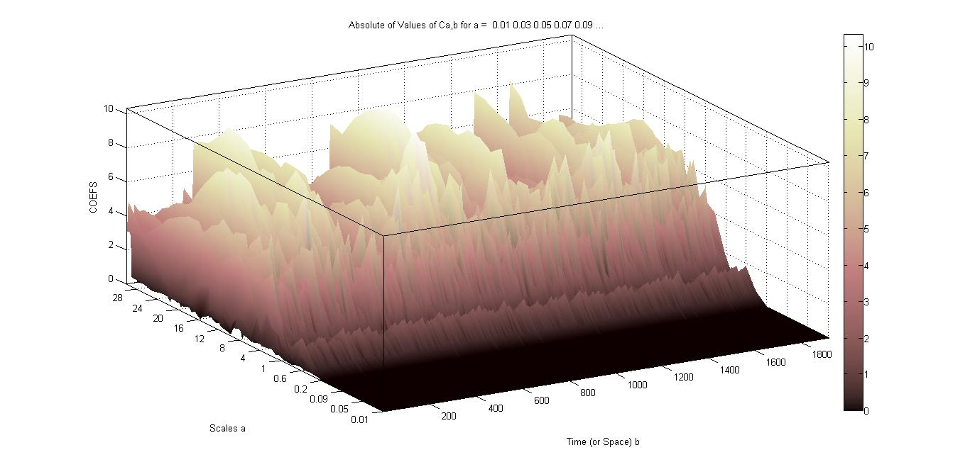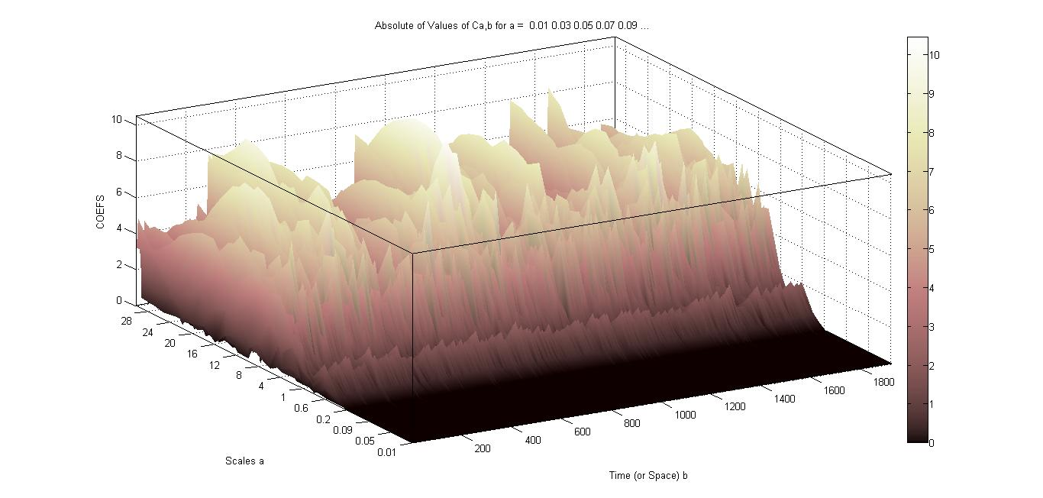
3. Побудувати функцію (з використанням функції function), яка будує графік зміни в часі суми модулів вейвлет-коефіцієнтів в заданому діапазоні масштабів для заданого сигналу.
function cutscalogram(signal,a1,a2,a)
min=abs(a(1)-a1);
l=length(a);
for k=1:l
if abs(a(k)-a1)<min
min=abs(a(k)-a1);
n=k;
end
end
max=abs(a(end)-a2);

for k=l:-1:1
if abs(a(k)-a2)<max
max=abs(a(k)-a2);
p=k;
end
end
figure;cwt(signal(n:p),a(n:p),'db4','scal');
figure;cwt(signal(n:p),a(n:p),'db4','3Dplot');

Контрольні питання
- В чому полягає вейвлет-аналіз сигналів та з якою метою він виконується.
- Що необхідно задати, щоб провести вейвлет-аналіз?
- Як наочно представляються результати вейвлет-аналізу сигналів? Яку інформацію можна з них отримати?

